Sistema de Reserva de Operaciones (SRO)-

Ficha de Procesos

|  |  |  |  |
| --- | --- | --- | --- |
| **Nombre del Proyecto** | *Sistema de Reserva de Operaciones* | **Fecha de Preparación** | *01 de abril de 2014* |
| **Patrocinador:** | *Hospital Sabogal* | **Fecha de Modificación:** | *01 de abril de 2014* |
| **Preparado por:** | *César Zegarra M.*  *Dennis Torres W..* | **Autorizado por:** | *Dennis Torres W.* |

1. ***PROC-001 Recepción de Solicitud de Cirugía***

|  |  |  |  |  |
| --- | --- | --- | --- | --- |
| **CÓDIGO DE PROCESO:** | PROC-001 | **PROCESO:** | Recepcionar Solicitud de Cirugía | |
| **RESPONSABLE:** | Recepcionista | |
| **OBJETIVO:** | Registrar las fechas y horas de las cirugías, así como los datos de estas y del paciente por medio de recepción de llamadas telefónicas o reservas presenciales. | | |
| **FRECUENCIA:** | Este proceso se realiza cada vez que un cirujano desee registrar una operación acordada con un paciente. | | |

* 1. *Lista de Actividades*

|  |  |  |  |
| --- | --- | --- | --- |
| **ID** | **ACTIVIDAD** | **DATOS DE ENTRADA** | **DATOS DE SALIDA** |
| 1 | El cirujano se comunica con la operadora de la clínica. | -------------------------- | -------------------------- |
| 2 | Contestar llamada o recibir al cirujano. | -------------------------- | -------------------------- |
| 3 | Cirujano solicita cirugía | Datos de fecha y hora | -------------------------- |
| 4 | Se comprueba la disponibilidad de la sala requerida. | -------------------------- | Disponibilidad de las salas |
| 5 | Se otorga un horario de sala disponible. | -------------------------- | Horario de sala. |
| 6 | Dar datos al recepcionista de la cirugía o procedimiento. | Datos de cirugía | -------------------------- |
| 7 | Dar datos de paciente que será sometido al procedimiento o cirugía. | Datos del paciente | -------------------------- |
| 8 | Registrar solicitud | Información Recabada | La solicitud se realizó exitosamente |

* 1. *Modelo de Proceso “Recepcionar Solicitud de Cirugía”*

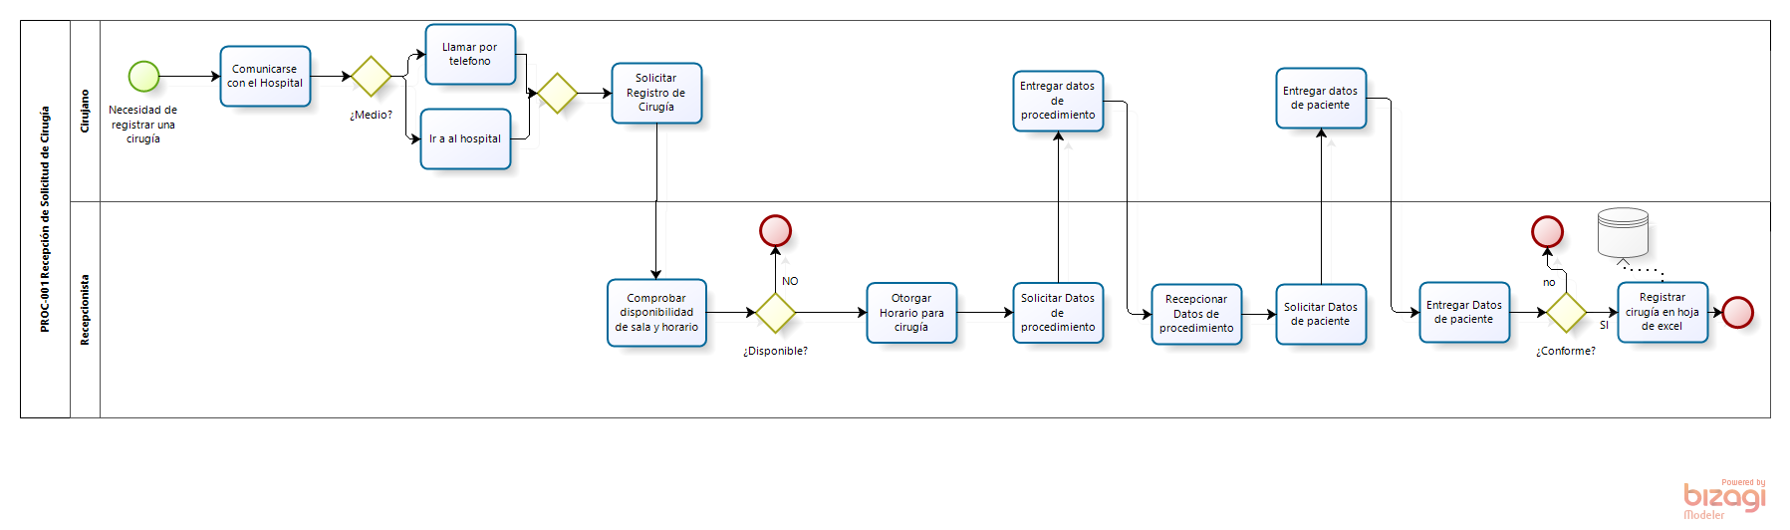

* 1. *Descripción de Actividades*

|  |  |  |  |  |
| --- | --- | --- | --- | --- |
| **ID** | **ACTIVIDAD** | **DESCRIPCIÓN** | **ROL** | **TIPO** |
| 1 | El cirujano se comunica con la operadora de la clínica. | El cirujano llama por teléfono o se presenta personalmente a la oficina del Hospital Sabogal. | Cirujano | Manual |
| 2 | Contestar llamada o recibir al cirujano. | La operadora contesta la llamada o recibe al cirujano. | Recepcionista | Manual |
| 3 | Cirujano solicita cirugía | El cirujano solicita la disponibilidad según su agenda requerida | Cirujano | Manual |
| 4 | Se comprueba la disponibilidad de la sala requerida. | Se comprueba la disponibilidad de la sala requerida evitando cruces de horario. | Recepcionista | Manual |
| 5 | Se otorga un horario de sala disponible. | Se otorga un horario disponible con la conformidad del cirujano. | Recepcionista | Manual |
| 6 | Dar datos al recepcionista de la cirugía. | El cirujano entrega los datos de la cirugía: tipo de operación, posibles complicaciones, etc. | Cirujano | Manual |
| 7 | Dar datos de paciente que será sometido a la cirugía. | El Cirujano da los datos del paciente que será sometido al procedimiento. | Cirujano | Manual |
| 8 | Registrar solicitud | La recepcionista registra los datos en una hoja de excel en la cual lleva el control. | Recepcionista | Manual |

1. ***PROC-002 Solicitud de Cambio***

|  |  |  |  |  |
| --- | --- | --- | --- | --- |
| **CÓDIGO DE PROCESO:** | PROC-002 | **PROCESO:** | Solicitud de Cambio | |
| **RESPONSABLE:** | Recepcionista | |
| **OBJETIVO:** | Registrar cambios realizados en los datos de Cirugía o en el horario de este debido a inconvenientes del paciente, del cirujano o información incorrecta. | | |
| **FRECUENCIA:** | Este proceso se realiza cada vez que un cirujano desee realizar un cambio en los miembros participantes de la cirugía o cambiar el horario solicitado. | | |

* 1. *Lista de Actividades*

|  |  |  |  |
| --- | --- | --- | --- |
| **ID** | **ACTIVIDAD** | **DATOS DE ENTRADA** | **DATOS DE SALIDA** |
| 1 | El cirujano se comunica con la operadora de la clínica. | -------------------------- | -------------------------- |
| 2 | Contestar llamada o recibir al cirujano. | -------------------------- | -------------------------- |
| 3 | Cirujano solicita cambio. | Datos del cambio | -------------------------- |
| 4 | Se comprueba la disponibilidad requerida. | -------------------------- | Datos de disponibilidad |
| 5 | Se otorga un horario de sala disponible. | Conformidad del cirujano (firma) | Datos de Aprobación |
| 6 | Registrar cambios | Datos e información editados | La solicitud se realizó exitosamente |

* 1. *Modelo de Proceso “Solicitud de Cambio”*

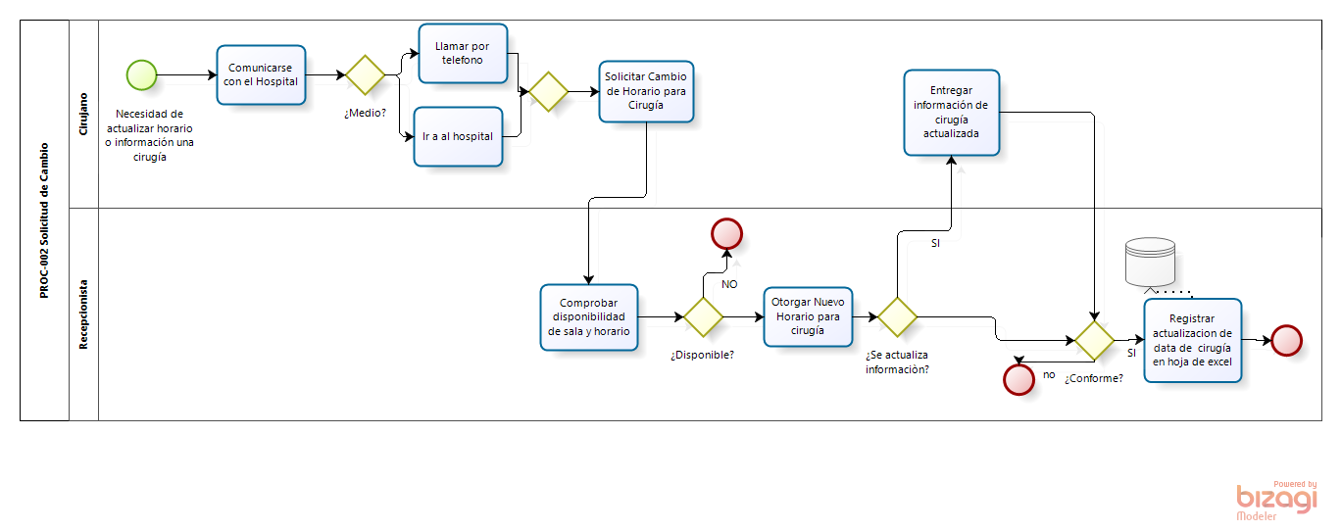

* 1. *Descripción de Actividades*

|  |  |  |  |  |
| --- | --- | --- | --- | --- |
| **ID** | **ACTIVIDAD** | **DESCRIPCIÓN** | **ROL** | **TIPO** |
| 1 | El cirujano se comunica con la operadora de la clínica. | El cirujano llama por teléfono o se presenta personalmente a la oficina del Hospital Sabogal. | Cirujano | Manual |
| 2 | Contestar llamada o recibir al cirujano. | La operadora contesta la llamada o recibe al cirujano. | Recepcionista | Manual |
| 3 | Cirujano solicita cambio. | El cirujano solicita un cambio de horario según su agenda requerida o el cambio de un profesional parte de la cirugía. | Cirujano | Manual |
| 4 | Se comprueba la disponibilidad requerida. | Se comprueba la disponibilidad de la sala requerida. | Recepcionista | Manual |
| 5 | Se otorga un horario de sala disponible. | Se otorga en caso de desear cambiar el horario de cirugía | Recepcionista | Manual |
| 6 | Registrar cambios | La recepcionista registra los datos en una hoja de excel en la cual lleva el control. | Recepcionista | Manual |

1. ***PROC-003 Consultar horario de cirugía***

|  |  |  |  |  |
| --- | --- | --- | --- | --- |
| **CÓDIGO DE PROCESO:** | PROC-003 | **PROCESO:** | Consultar horario de cirugía | |
| **RESPONSABLE:** | Recepcionista | |
| **OBJETIVO:** | Informar o recordar el horario de cirugía acordado para un determinado paciente con un procedimiento respectivo. | | |
| **FRECUENCIA:** | Cada vez que el cirujano lo desee. | | |

* 1. *Lista de Actividades*

|  |  |  |  |
| --- | --- | --- | --- |
| **ID** | **ACTIVIDAD** | **DATOS DE ENTRADA** | **DATOS DE SALIDA** |
| 1 | El cirujano se comunica con la operadora de la clínica. | -------------------------- | -------------------------- |
| 2 | Recepcionista contesta llamada o recibe al cirujano. | -------------------------- | -------------------------- |
| 3 | Cirujano solicita datos de un determinado cirugía (horario). | Datos del paciente y/o de la cirugía | ---------------------------- |
| 4 | Recepcionista busca la cirugía esperada por el cirujano. | ---------------------------- | ---------------------------- |
| 5 | Se otorga la información sobre la cirugía deseada. | ----------------------------- | Horario de la cirugía |

* 1. *Modelo de Proceso “Consultar horario de Cirugía”*

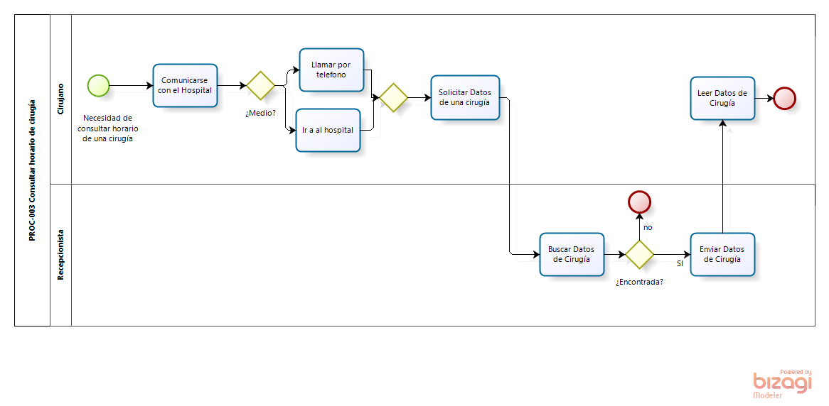

* 1. *Descripción de Actividades*

|  |  |  |  |  |
| --- | --- | --- | --- | --- |
| **ID** | **ACTIVIDAD** | **DESCRIPCIÓN** | **ROL** | **TIPO** |
| 1 | El cirujano se comunica con la operadora de la clínica. | El cirujano llama por teléfono o se presenta personalmente a la oficina del Hospital Sabogal. | Cirujano | Manual |
| 2 | Contestar llamada o recibir al cirujano. | La operadora contesta la llamada o recibe al cirujano. | Recepcionista | Manual |
| 3 | Cirujano solicita datos de un determinado cirugía (horario). | El cirujano solicita los datos del paciente o el horario de una determinada cirugía. | Cirujano | Manual |
| 4 | Recepcionista busca la cirugía esperada por el cirujano. | La recepcionista busca en hoja de Excel la cirugía requerida por el cirujano. | Recepcionista | Manual |
| 5 | Se otorga la información sobre la cirugía deseada. | Si la cirugía se encuentra, se procede a comunicar los datos requeridos. | Recepcionista | Manual |

1. ***PROC-004 Elaboración del Tablón de Cirugías del día***

|  |  |  |  |  |
| --- | --- | --- | --- | --- |
| **CÓDIGO DE PROCESO:** | PROC-004 | **PROCESO:** | Elaboración del Tablón de Cirugías del día | |
| **RESPONSABLE:** | Recepcionista | |
| **OBJETIVO:** | Tener un horario visual para consulta de la recepcionista y del médico encargado del área. | | |
| **FRECUENCIA:** | Una vez al día. | | |

* 1. Lista de Actividades

|  |  |  |  |
| --- | --- | --- | --- |
| **ID** | **ACTIVIDAD** | **DATOS DE ENTRADA** | **DATOS DE SALIDA** |
| 1 | Recuperar registros de cirugías de la hoja de calcula excel. | Hoja Excel | --------------------- |
| 2 | Filtrar solo las cirugías del día actual | --------------------------- | Cirugías del día actual |
| 3 | Crear gráfico con las cirugías del día | ----------------- | Gráfico con las cirugías del día |

* 1. Modelo de Proceso “Elaboración del tablón de cirugías del día”

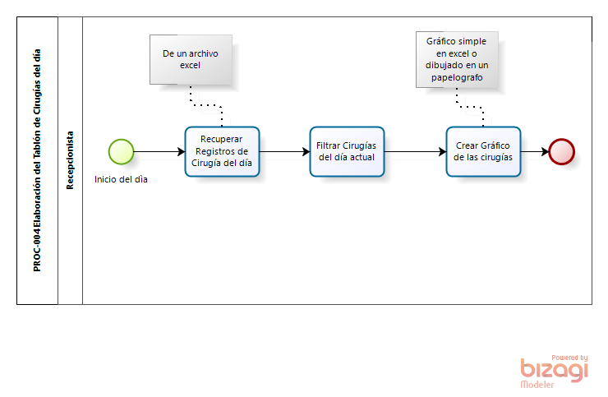

* 1. Descripción de Actividades

|  |  |  |  |  |
| --- | --- | --- | --- | --- |
| **ID** | **ACTIVIDAD** | **DESCRIPCIÓN** | **ROL** | **TIPO** |
| 1 | Recuperar registros de cirugías de la hoja de calcula excel. | Abre el archivo de Excel con las cirugías registradas. | Recepcionista | Manual |
| 2 | Filtrar solo las cirugías del día actual | Filtrar por fecha (dia actual) las cirugías registradas hasta el momento. | Recepcionista | Manual |
| 3 | Crear gráfico con las cirugías del día | Crea un gráfico de Excel para ver las cirugías o en su defecto, lo dibuja en una hoja de papel. | Recepcionista | Manual |

1. ***PROC-005 Aprobación de Cirugías***

|  |  |  |  |  |
| --- | --- | --- | --- | --- |
| **CÓDIGO DE PROCESO:** | PROC-005 | **PROCESO:** | Aprobación de cirugías | |
| **RESPONSABLE:** | Operador(a) | |
| **OBJETIVO:** | Que se aprueben todas las cirugías registradas hasta ese momento para que se puedan realizar con normalidad. | | |
| **FRECUENCIA:** | Diario | | |

* 1. Lista de Actividades

|  |  |  |  |
| --- | --- | --- | --- |
| **ID** | **ACTIVIDAD** | **DATOS DE ENTRADA** | **DATOS DE SALIDA** |
| 1 | Recuperar registros de cirugías de la hoja de calcula excel. | Hoja Excel | --------------------- |
| 2 | Filtrar solo las cirugías que no hayan sido aprobadas aún | --------------------------- | Cirugías sin aprobar |
| 3 | Aprobar Cirugías | Cirugías sin aprobar | Nuevo estado aprobado de las cirugías |

* 1. Modelo de Proceso “Ofertar Producto”

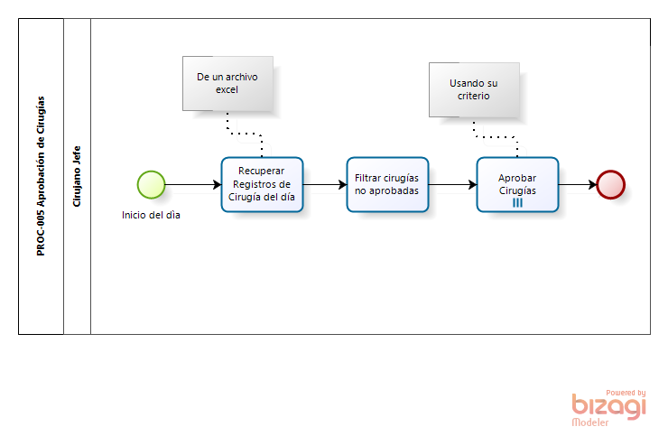

* 1. Descripción de Actividades

|  |  |  |  |  |
| --- | --- | --- | --- | --- |
| **ID** | **ACTIVIDAD** | **DESCRIPCIÓN** | **ROL** | **TIPO** |
| 1 | Recuperar registros de cirugías de la hoja de calcula excel. | Abre el archivo de Excel con las cirugías registradas. | Cirujano Jefe | Manual |
| 2 | Filtrar solo las cirugías que no hayan sido aprobadas aún | Filtrar por fecha las cirugías registradas que no hayan sido aprobadas hasta el momento. | Cirujano Jefe | Manual |
| 3 | Aprobar Cirugías | Analiza según su juicio si una cirugía debe proceder o no. | Cirujano Jefe | Manual |